Patientöversikt och styrtavla för patientsäkerhet, pågående inskrivna patienter, SÄS

Sammanfattning
Rutinen beskriver funktion och ansvarsfördelning för rapporterna Patientöversikt och Styrtavla patientsäkerhet. Rutinen innehåller länkar till styrdokument för åtgärder som patientöversiktens innehåll bygger på.

Förändringar sedan föregående version
Nytt avsnitt om uppdateringar av patientöversikten och information om beställning av lathund i fickformat från Marknadsplatsen tillagt under rubrik Genomförande.

Bakgrund och syfte
Rapporten Patientöversikt sammanställer data på patientnivå hämtade från journalsystemet Melior i nära realtid. Datan visualiseras avdelnings-/teamsvis med syfte att belysa aktivitetsstatus kopplade till patientsäkerhet och förberedelser inför hemgång.

Förutsättningar
Patientöversikten finns i tre olika versioner; vuxen somatik, psykiatri och barn somatik. Rapporten uppdateras flera gånger per timma och dokumenterad information i Melior kan förväntas vara tillgänglig på översikten efter 30-45 minuter.

Avgränsning
Patientöversikten finns att tillgå på somatiska och psykiatriska vuxenavdelningar (exkl. IVA) och barnavdelningen.

Ansvar
Chefläkare och chefsjuksköterska
Övergripande ansvar för att patientsäkerhetsarbetet organiseras och följs upp på ett säkert och effektivt sätt.
Verksamhetsområdeschef
Ansvar för att verksamhetsområdet bedriver en patientsäker vård och att uppföljning sker på ett effektivt sätt. Ansvarar för verksamhetsområdets utfall på styrtavlan.
Vårdenhetschef
Ansvar att leda, styra och följa upp resultat. Har ett direkt ansvar för teamens utfall i patientsäkerhetsarbetet. Nya medarbetare ska introduceras i arbetssättet.
Vårdenhetsöverläkare (VÖL)
Ansvar att leda utveckling av arbetssätt för teamet och bidra med medicinsk kunskap. Är ansvarig för läkarnas del i patientöversikten. Nya medarbetare ska introduceras i arbetssättet.
Ombud för hygien, trycksår, undernäring och fall (TUF-ombud)
Bevakar enhetens följsamhet till vårdhygieniska rutiner samt driver enhetens arbete för att minska trycksår, undernäring fall och vårdrelaterade urinvägsinfektioner.

Utrustning
Patientöversikten visas på en eller flera skärmar på vårdavdelningarna och är oftast placerad i rondrum/teamexpedition.

Genomförande
Patientöversiktens rubriker i kolumnerna baseras på SÄS rutiner för varje ämne. Se rubrik Länkförteckning. För information om kolumnernas innehåll i de olika versionerna av patientöversikten, se lathund för respektive version:
- Digital patientöversikt Melior - Allmän somatik
- Digital patientöversikt Melior - Psykiatri
- Digital patientöversikt Melior - Barn

Det går även att beställa en lathund i fickformat från Marknadsplatsen. Artikelnummer: VGR20305
Beskrivning: Knippa Lathund patientöversiktstavlan SÄS, 1EA innehåller 10 st.
Observera att de kommer utan nyckelring och att denna behöver beställas separat.

Driftstörning
Vid driftstopp eller annan störning av patientöversiktens funktion ska rutiner säkerställas så att omvårdnad och andra åtgärder utförs på ett säkert sätt och enligt gällande rutiner.

Support
Vid behov av support och vid driftstörningar kontaktas IT-Support under dagtid på telefonnummer 010-37 47 100. Vid synpunkter, frågor eller förslag på utveckling av patientöversiktstavlan kontaktas ordförande i Styrråd Kvalitet och patientsäkerhet - Södra Älvsborgs Sjukhus.

Uppföljning
Uppföljning av patientsäkerheten för patienter inskrivna på vårdavdelningen (exkl patienter på permission) och för utskrivna patienter, kan följas per verksamhetsområde och avdelning på Styrtavla patientsäkerhet pågående patienter - Power BI Report Server.
Åtkomst till styrtavlan fås även via intranätets startsida under rullisten Nulägesrapporter.
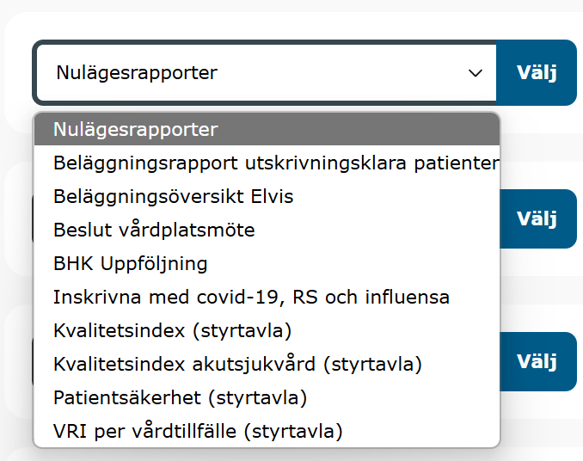

Uppdatering
För att patientöversiktstavlan ska fungera som en stabil produkt kommer uppdateringar av funktioner på patientöversiktstavlan planeras in en gång per termin (april och oktober). Uppdateringen innebär också att lathundar justeras och att ändringar kommuniceras till berörda. Justeringar av fel sker fortsatt löpnade. Nya önskemål om innehåll på patientöversiktstavlan utvärderas och arbetas med kontinuerligt i olika arbetsgrupper.

Dokumentinformation
För innehållet svarar
- Karin Scharl, chefsjuksköterska, SÄS
- Rolf Jungnelius, överläkare och strateg, stab för ledningsstöd och administration/kansli, SÄS
- Martin Sandberg, systemutvecklare, stab för kvalitet och tillgänglighetsenhet/utdata, SÄS
- Urban Svensson, medicinsk ingenjör, medicinsk teknik Borås, SÄS
- Maria Glemfelt, utvecklingsledare, stab för kvalitet och patientsäkerhet, SÄS
- Tabitha Fyhr, strateg, stab för kvalitet och patientsäkerhet, SÄS
- Tove Forsman, utvecklingscontroller, VO neurologi, rehabilitering och nära vård, SÄS
Remissinstanser
Verksamhetschefer, SÄS

Länkförteckning
Sjukhusövergripande styrdokument för SÄS:
- Fallprevention och riskbedömning, SÄS
- Central venös infart (CVI) - inläggning och skötsel vid SÄS
- Kateterisering av urinblåsa hos barn och vuxna vid SÄS
- Läkemedelsgenomgång och läkemedelsberättelse på SÄS
- NEWS2 för vuxna patienter på SÄS
- Swe-PEWS – pediatriskt bedömningssystem, SÄS.pdf
- Sköra äldre och Clinical frailty scale
- Trycksår - Prevention och behandling, SÄS
- Undernäring – förebygga och behandla hos vuxna i slutenvården, SÄS
- Undernäring – riskbedömning, behandling och uppföljning hos barn och ungdomar inom slutenvården, SÄS
- Urinvägsinfektion - Förebygga och utreda vårdrelaterad UVI (VUVI) hos vuxna
- Varningar och begränsning av vårdinsats i Melior
- Venösa infarter – Förebyggande av infektioner vid SÄS
- Mätning av vårdomfattning inom vuxen somatisk slutenvård på SÄS

